Il CONSIGLIO DI ZONA 6
Il Presidente della Commissione  Cultura  RITA BARBIERI | Il Presidente Consiglio di Zona n. 6  del Consiglio di Zona 6 V.le Legioni Romane, 54  GABRIELE RABAIOTTI Tel. 02. 88458600  20147 Milano

ORGANIZZA

IN COLLABORAZIONE CON

ABC Angelo INGANNI
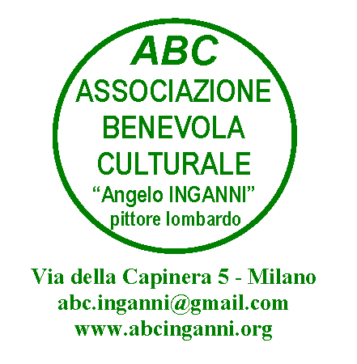
(Associazione Benevola Culturale Sportiva Dilett.)

Ciclo di quattro conferenze:

“La Storia di Milano”

Dalle origini alla Dominazione Spagnola

Relatore

Prof. Mauro Raimondi
Insegnante di Storia e Scrittore

Sabato 20 Ottobre (15:00 – 16:30)
Via della Capinera, 5

Nel primo incontro si parlerà di

Milano Capitale dell’Impero

Entrata libera

Via della Capinera, 5 (trav. Via Zurigo) - M1 Inganni, Bus 49, 58, 63, 67

Sito: www.abcinganni.org - Facebook, pagine No-profit: ABC Inganni Associazione

